Формирование культурологической компетенции при изучении литературных направлений в 9 классе в контексте метапредметных связей литературы и мировой художественной культуры (из опыта работы)

В «Концепции преподавания русского языка и литературы» говорится: «Изучение русского языка и литературы играет ведущую роль в процессах воспитания личности, развития ее нравственных качеств и творческих способностей, в приобщении к отечественной и зарубежной культуре, в сохранении и развитии национальных традиций и исторической преемственности поколений». [1]
Как указано в Концепции структуры и содержания предметной области «Филология», филологическое образование нацелено на формирование определённых компетенций – языковой, лингвистической, коммуникативной и культурологической.
Под «культурологической компетенцией» следует понимать такое качество личности, которое позволяет:
- ощущать себя объектом культурно-исторического процесса;
- быть широко образованным, иметь познания в разнообразных областях науки и искусства;
- понимать закономерности развития культуры как процесса по созданию, сохранению и трансляции общечеловеческих ценностей;
- быть частью современного мира, оперируя реалиями, обычаями, образами и своего народа, и других народов Земли [2].
В условиях реализации ФГОС огромное значение отводится метапредметным связям, позволяющим обучающемуся сформировать целостную картину мира.
Безусловно, метапредметные связи на уроках литературы должны использоваться на всех этапах обучения. Однако именно в 9 классе, завершающем литературное образование в основной школе, в полной мере реализуется историческое осмысление классической литературы в диалоге с современным литературным процессом. [3]
Курс литературы в 9 классе основан на историко-литературном принципе. Именно на этапе 9 класса изучение литературы становится систематизированным и реализует задачу: дать начальное представление о мировой литературе и мировом литературном процессе; выявить преемственность литературных эпох; показать национальное своеобразие русской литературы, ее место и роль в мировом литературном процессе [2]. Литература же, в свою очередь, является частью культуры в целом. Изучение литературных направлений (классицизм, сентиментализм, романтизм и т.д.), на мой взгляд, невозможно без знания всего культурного контекста той или иной эпохи. На своих уроках я стремлюсь дать обучающимся целостное представление о художественном стиле того или иного периода и месте литературы в нем.
Имея в дополнение к образованию учителя русского языка и литературы специальность «учитель культурологи», я могу реализовывать данную задачу весьма эффективно. Рассказывая девятиклассникам о литературе классицизма, например, я знакомлю их с произведениями архитектуры, живописи, музыкой этого периода. Это, с одной стороны, формирует целостное представление о том или ином литературном течении, а, с другой, напротив, позволяет вычленить конкретные, более узкие черты данного направления. Также подобные уроки вызывают неподдельный интерес обучающихся, так как сопровождаются большим количеством иллюстративного материала: рассматриваем репродукции картин, изображения архитектурных сооружений, слушаем отрывки музыкальных произведений, просматриваем учебные фильмы.
В данной статье я хочу поделиться некоторыми методическими находками по данной теме.
Музыка. Музыка является одной из ярчайших иллюстраций веяний той или иной эпохи. Понять, проникнуться духом давно ушедшей эпохи обучающимся помогает анализ музыкальных произведений.
Так, например, одной из основных черт искусства классицизма является преобладание в нем разума над чувствами, следование строгим правилам и канонам. Не могли избежать этого веяния и музыкальные произведения. Настоящей революцией в музыкальном искусстве того времени стала реформа Кристофа Глюка, провозглашавшая три основных требования к сочинениям: правда, естественность и простота. Стремясь более доступно передать смысл драматических произведений, он убирает из партитур все лишние «эффекты»: украшения, тремоло, трели. Классицизм в музыке наиболее колоритно обнаруживается в опере К. Глюка «Орфей и Эвридика». Проигрываем на уроке фрагмент и обязательно анализируем его: какие чувства, эмоции он вызвал, какими средствами композитор достигает этого. При анализе необходимо упомянуть о том, что сама тема оперы, обращение к древнегреческому мифу об Орфее и Эвридике является ярким примером одной из важнейших черт классицизма – обращение к формам античного искусства как идеальному эстетическому эталону.
Полезно также сравнивать музыкальные произведения разных эпох и стилей. Так, романтизм в музыке стал своеобразным противопоставлением классицизму. Он позволил слушателю проникнуть в волшебный мир легенд, песен и сказаний. Ведущий принцип данного направления – противопоставление (мечты и обыденность, идеальный мир и повседневность), создаваемое творческим воображением композитора. Слушая волшебные мелодии из сюиты Эдварда Грига «Пер Гюнт», попросите обучающихся вспомнить простоту и лаконичность музыкальных решений оперы Глюка, сопоставить музыкальные произведения.
Изучая искусство реализма нельзя не вспомнить о нашем земляке, великом композиторе, родившемся в Тульской губернии в 1813 году, Александре Сергеевиче Даргомыжском. Один из наиболее заметных композиторов периода между творчеством Михаила Глинки и «Могучей кучки», Даргомыжский считается основоположником реалистического направления в русской музыке, последователями которого явились многие композиторы последующих поколений.
Тульский колледж искусств (ранее музыкальное училище) с 1958 года носит имя А. С. Даргомыжского. В посёлке Арсеньево Тульской области в 1989 году установлен бронзовый бюст на мраморной колонне (скульптор В. М. Клыков, архитектор В. И. Снегирёв). Он был первым и до 2013 года единственным в мире памятником Даргомыжскому.
Живопись. Изобразительное искусство так же предоставляет богатый материал для изучения художественных направлений. Говоря о классицизме, обязательно рассказываю о жанре парадного портрета. Величавая фигура во всем блеске регалий и символов власти, помещенная в великолепный пейзаж, на фоне стройных образцов архитектуры либо в пышном интерьере – вот что такое парадный портрет. На первый план выдвигается социальный статус героя полотна. Такие работы создавались с тем, чтобы запечатлеть человека как историческую личность. Нередко особа предстает на изображении в несколько вычурной, театральной позе, призванной подчеркнуть ее важность. Душевный строй и внутренняя жизнь не были предметом изображения. Здесь на лицах аристократов мы не увидим ничего, кроме застывшего торжественно-величественного выражения. Ярким примером служит «Портрет государственного канцлера графа Гаврила Ивановича Головкина» кисти Ивана Никитича Никитина. Еще один представитель того периода – известный московский портретист Федор Степанович Рокотов. Рассматриваем его работы: «Портрет «Мусиной-Пушкиной», «Человек в треуголке». (Приложение 1)
Рисунок 1
Совсем иными становятся портреты эпохи романтизма. Непринужденные позы и окружающая обстановка, обычная, часто повседневная одежда, выразительный взгляд, эмоции, запечатленные на лице – вот что отличает работы художников романтиков.
Рассматривая работы Ореста Кипренского заостряем внимание на полотне «Бедная Лиза». Обсуждаем, как образ, созданный художником, расширяет наше представление о героине Карамзина.
Рисунок 2
Владимира Лукича Боровиковского: «Портрет Марии Ивановны Лопухиной», «Портрет сестер Гагариных».
Заканчивая разговор об особенностях портрета, предлагаем обучающимся задание: перед вами два портрета Екатерины II, определите, какой написан Рокотовым, а какой принадлежит кисти Боровиковского (см. приложение). Применяя полученные знания, девятиклассники быстро отличают парадный портрет от более камерного, почти домашнего изображения императрицы.
Архитектура и садово-парковое искусство. Одной из наиболее ярких иллюстраций искусства классицизма является Версальский дворец с его строгими четкими, но одновременно величественными формами, колоннами и греческим портиком на фасаде. Неотъемлемой частью ансамбля является Версальский сад, ярчайший пример французского регулярного парка. Его основные особенности: геометрически правильная симметричная планировка, прямые аллеи, служащие осями симметрии, цветники, партеры и бассейны правильной формы, деревья и кустарники, аккуратно подстриженные, часто с приданием форм геометрических фигур. В таких садах природа полностью подчинена разуму человека.
В России, пожалуй, самым ярким примером подобного садово-паркового комплекса является Петергофский дворец.
Противоположностью регулярному является английский пейзажный парк. Французский и английский парки представляют собой разные грани эстетики классицизма. Парк версальского типа своими прямолинейными дорожками и фигурными формами тщательно обрезанных кустарников подчёркивал абсолютный контроль человека над природой. Английский сад шёл дальше, утверждая наивысшую ценность того искусства, которое неотличимо от природы. Здесь отсутствует симметрия, правильные геометрические формы, природа не переделывается, а лишь слегка преображается в умелых руках человека.
Завершить разговор об особенностях паркового искусства можно завершить следующим заданием. Всем известно, что в Ясной поляне два парка – Нижний и «Клины». Определите, какой из них пейзажный, а какой регулярный. Верный ответ очевиден – нижний английский парк с его знаменитой беседкой явно противопоставляется «Клинам» с их симметричным расположением дорожек.
Это и подобные задания способствуют проявлению не только метапредметных, но и внутрепредметных связей. Вообще, изучение аспектов культурологи на уроках литературы в девятом классе мне кажется весьма своевременным. С одной стороны, на уроках изо и музыки уже заложена необходимая база, обучающиеся имеют начальные знания, которые легко систематизируются и обобщаются. С другой стороны, изучение художественных стилей на уроках литературы в корреляция их с литературными направлениями создает прочный фундамент для изучения МХК в старших классах на более углубленном уровне. Хочу также отметить, что подобная работа не занимает много урочного времени: изучение одного художественного стиля, его черт, особенностей, воплощенных в разных видах искусства, в том числе в литературе, умещается в один урок, если материал четко подобран и скомпонован (повторюсь, это лишь первое знакомство с темой, которое обязательно должно быть продолжено и углублено в старшей школе).

Используемая литература
- Концепция преподавания русского языка и литературы. [электронный документ] / http://4ege.ru/documents/52523-koncepciya-prepodavaniya-russkogo-yazyka-i-literatury.html
- Литература. Рабочие программы. 5 – 9 классы: пособие для учителей общеобразовательных учреждений [текст] / Г.И. Беленький, О.М. Хренова. – М.: «Мнемозина», 2015.
- Программы общеобразовательных учреждений. Литература 5 - классы. / под ред В.Г. Маранцмана. [текст] – М.: «Просвещение», 2013.
- Федеральный государственный стандарт основного общего образования. [электронный документ] / http://kem-edu.ucoz.ru/index/fgos/0-26

Приложение:
Приложение 1

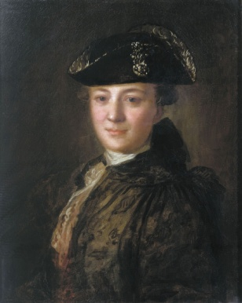
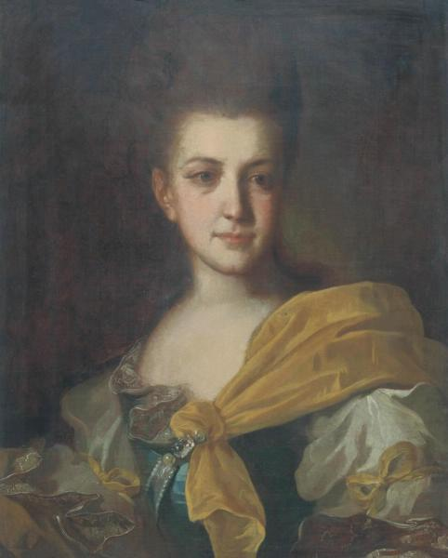
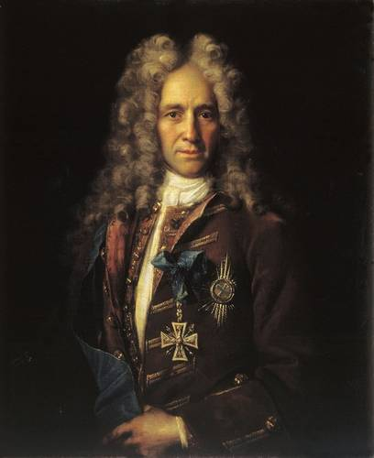

Иван Никитич Никитин «Портрет государственного канцлера графа Гаврила Ивановича Головкина» | Федор Степанович Рокотов «Портрет «Мусиной-Пушкиной» | Федор Степанович Рокотов «Человек в треуголке».

Приложение 2
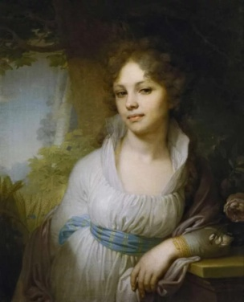
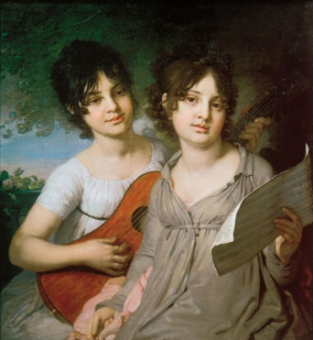
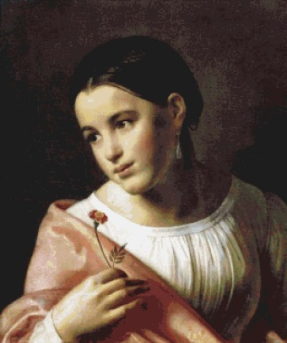

Орест Адамович Кипренский  «Бедная Лиза» | Владимир Лукич Боровиковский «Портрет сестер Гагариных». | Владимир Лукич Боровиковский «Портрет Марии Ивановны Лопухиной»

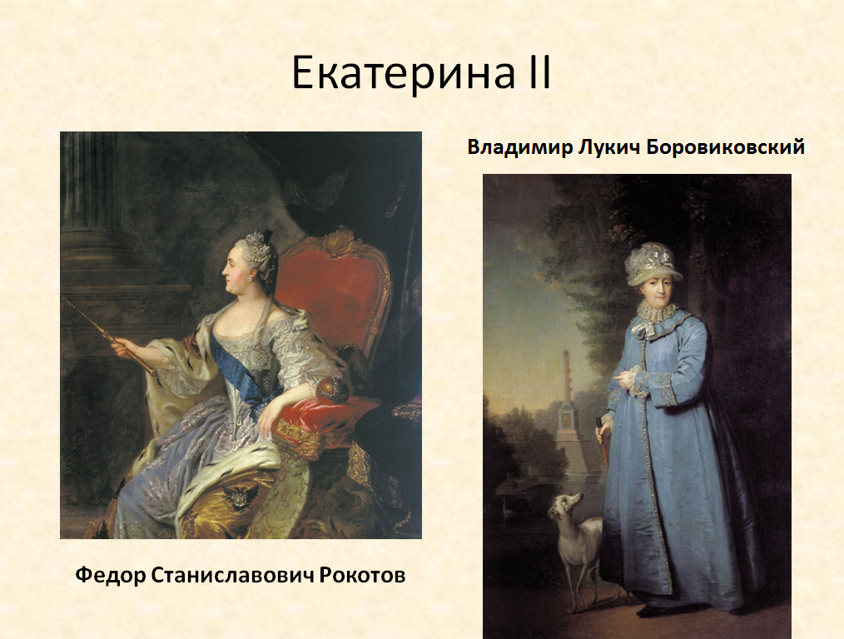
Приложение 3

